MATLAB

MATLAB, mühendislerin hesaplama işlerini kolaylaştırmak için yazılmış bir programdır. Son derece gelişmiş bir hesap makinesi olarak da düşünülebilir. MATLAB matematiksel işlemleri elle yaptığımız sırayla yapar, yani üssel fonksiyonlara birinci öncelik, çarpma/bölme işlemlerine ikinci öncelik ve toplama/çıkarma işlemlerine sonuncu öncelik vererek soldan sağa doğru ilerler.

- Masaüstündeki kısayolu kullanarak MATLAB’ı çalıştırın.
- Birkaç basit işlemi MATLAB kullanarak gerçekleştirelim. Aşağıdaki ifadeleri sırayla komut penceresine yazıp enter’a basın:
2^2
2+2/5
2+2/5*7
2+2/5*7-3
(2+2/5)*(7-3)
Aldığınız sonuçlar: 4, 2.4, 4.8, 1.8 ve 9.6 olmalıdır.

MATLAB bu gibi basit işlemlerin yanı sıra, trigonometrik fonksiyonlar ve türev-integral içeren ifadeler gibi ileri düzey matematiksel denklemleri çözme özelliğine de sahiptir.

- Aşağıdaki trigonometrik değerleri MATLAB’da hesaplayın:
sin(pi/2)
cos(2/3*pi)
sind(-450)
cos(45)
tand(60)
Aldığınız sonuçlar: 1, -0.5, -1, 0.7071 ve 1.7321 olmalıdır.

Görüldüğü gibi MATLAB trigonometrik fonksiyonların içine yazılan sayıları radyan biriminde kabul ederek işlem yapar. Derece cinsinden değerler yazmak için “sind”, “cosd” gibi ifadeler kullanılmalıdır.

- Aşağıdaki işlem satırını MATLAB penceresine yazıp sonucu hesaplayın:
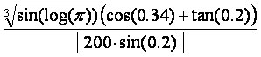

MATLAB’da bir isme (harf ya da kelimeye) belli bir değer atanabilir. Daha doğrusu “değişken”ler tanımlanabilir. Değişkenler birçok işlemi yaparken işimizi kolaylaştırır. Matematikte bir fonksiyon tanımlarken değişkenler nasıl kullanılıyorsa, MATLAB’da da aynı şekilde kullanılır. Örneğin x = 5; yazdığınız zaman MATLAB bunu sizin çalışma alanınıza (workspace) kaydeder ve x’i kullandığınız her satırda x yerine 5 koyarak işlemi sürdürür.
Ayrıca MATLAB her işleminizin sonucunu çalışma alanınızdaki “ans” adında bir değişkene kaydeder.
- Aşağıdaki eşitliklerin doğru olup olmadığını, x için en az 3 farklı değer seçip kontrol edin:
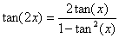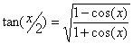
MATLAB’da yapmak istediğiniz işlemleri teker teker yazmak yerine metin dosyalarının içine sırayla yazıp, sonra bu dosyaları tekrar tekrar çalıştırabilirsiniz. Yazdığınız işlemlerin sonuna noktalı virgül (;) koyarsanız MATLAB işlemlerin sonucunu göstermez, ama koyarsanız her satırın sonucunu ayrı ayrı gösterir.

- “edit” komutu ile yeni bir dosya açıp aşağıdaki kodu yazın:
x=3;
y=2;
z=x^3+4*y-5*x
- Kodu “deneme.m” ismiyle kaydedin.
- Komut penceresine “deneme” yazıp enter’a basın. Görüldüğü gibi MATLAB, “deneme.m” belgesine kaydettiğiniz işlemi, belge adıyla çağrıldığında yapmakta ve z’nin değerini vermektedir. Şimdi de belgedeki iki noktalı virgülü kaldırıp aynı şeyi deneyelim.

MATLAB’da mühendislerin sıkça kullandığı birçok fonksiyon bulunmaktadır. Bunların en önemlilerinden biri “solve” fonksiyonudur. Bu fonksiyonu fonksiyonu kullanarak herhangi bir cebirsel denklemi kısa sürede çözebilirsiniz. Örnek vermek gerekirse, “x² + 3x + 5 = 0” denklemini MATLAB ile çözmek için komut penceresine:

eval(solve('x^2+5*x+6=0'))

yazılır. Enter’a basıldığında MATLAB denklemin köklerinin -3 ve 2 olduğunu gösterir.

- solve fonksiyonunu kullanarak x³+9x²-12x+7=4 denklemini çözün.

Matlab'da Matris İşlemleri

Öncelikle aşağıdaki matrisi düşünün

1 2 3
4 5 6
7 8 9

Bu matrisi Matlab'a girmek için aşağıdaki komutu kullanıyoruz:

a = [1 2 3;4 5 6;7 8 9];

Şimdi “a” yazıp enter'a bastığımızda matrisin şeklini görebiliyoruz.

a =

1 2 3
4 5 6
7 8 9

Böylece ilk matrisimizi oluşturmuş olduk. Şimdi birkaç temel işlemi görelim.
Matrislerde çarpma: Normal çarpma işlemi yapılır, matrislerin iç boyutlarının aynı olması gerekir. Bu koşul sağlandığı sürece matris çarpması yapılabilir. Mesela a 2x3 bir matris ve b 3x2 bir matris ise a*b 2x2 bir matris olacaktır. Eğer matrisin elemanlarını sabit bir sayı ile çarpacaksak aşağıdaki yöntemi kullanıyoruz:

a = [1 2 3;4 5 6;7 8 9];
b = -1;
a.*b

ans =

-1 -2 -3
-4 -5 -6
-7 -8 -9

Gördüğünüz gibi a*b ifadesinde çarpı işaretinden önce . (nokta) koyarak eleman bazında çarpma yapmış oluyoruz.

Matrislerin transpozesi “transpose” komutuyla alınıyor:

>> a

a =

1 2 3
4 5 6
7 8 9

>> transpose(a)

ans =

1 4 7
2 5 8
3 6 9

Benzer şekilde matrisin tersi de “inv” komutuyla alınıyor:

>> inv(a)

ans =

1.0e+16 *

-0.4504 0.9007 -0.4504
0.9007 -1.8014 0.9007
-0.4504 0.9007 -0.4504

Matlab'da grafik işlemleri:

MATLAB’daki bir diğer önemli fonksiyon da “plot” fonksiyonudur. Bu fonksiyon grafik çizmemizi sağlar.

y=sin(x)/x’in x’e göre grafiğini çizdirmek için aşağıdaki kodu kullanın:
x = -20:0.01:20;
y = sin(x)./x;
plot(x,y);
grid on;
Bu kod -20 ile 20 arasında 0.01 birimlik basamaklarla artan x’e göre y değerlerinin grafiğini çizer. “grid on” ifadesi ise grafiğin üzerindeki eksenleri belirgin hale getirir.

“hold on” komutu daha önceden çizdiğimiz bir grafiğin, yeni grafikler çizilirken kaybolmamasını sağlar. Şimdi, eski grafiğimizin üzerine yeni bir grafik çizelim.

Bir önceki basamakta yazdığınız kodun en alt satırına “hold on;” satırını ekleyin ve -10 ile 10 arasında y=x²-8x+16’nın grafiğini çizdirin.

Bu kodla çizdirdiğimiz grafik şöyle görünecektir:

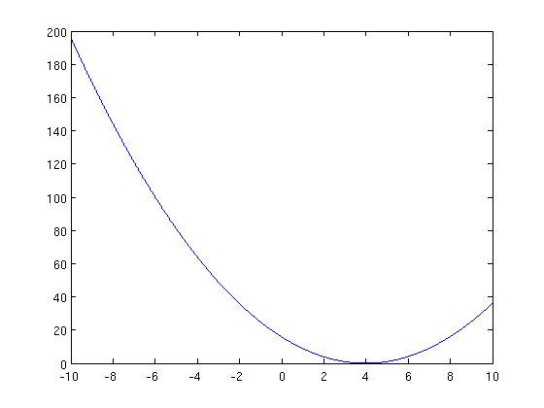

Bir diğer grafik çizdirme komutu da “stem”dir. Plot komutu veri noktalarının arasını düz çizgilerle birleştirirken stem komutu tek tek o noktalardaki değerleri gösterir. Yukardaki grafiği çizdirmek için kullandığımız kodda “plot” yerine “stem” yazınca şöyle bir grafik elde edeceğiz:

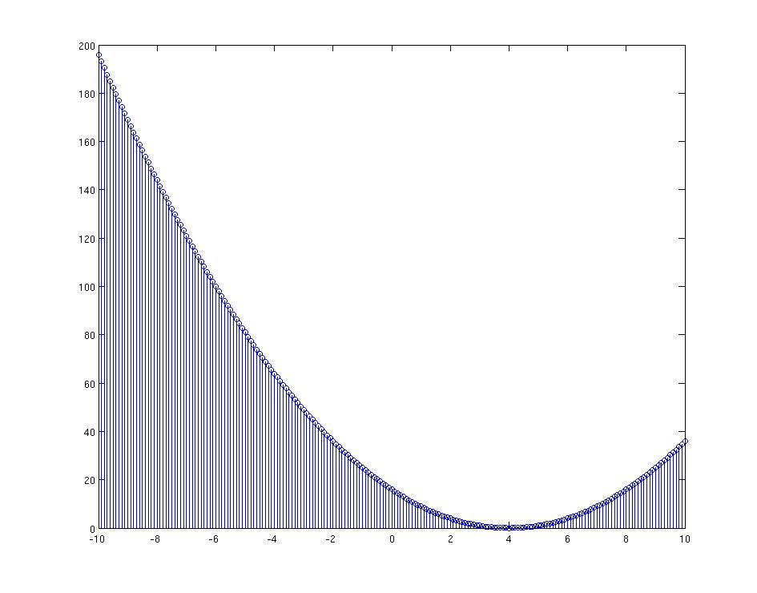

Grafiklerimizi renklendirmek veya işaretçilerin şekillerini de değiştirmek mümkün. Örnek olarak aşağıdaki kodu çalıştırın:

x = -10:0.1:10;
y = sin(x);
z = sin(x)./x;

plot(x,y,'r');
hold on;
plot(x,z,'g*');
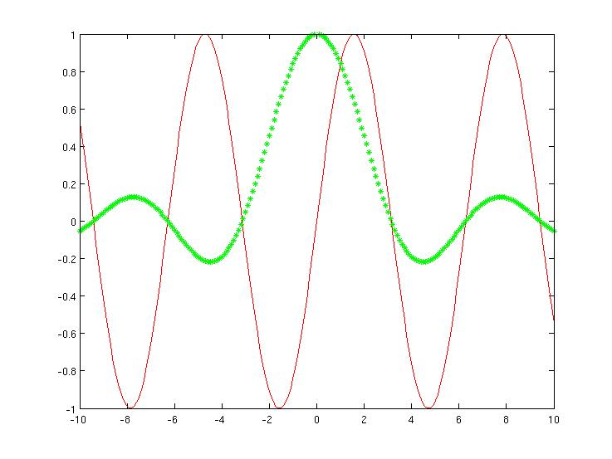
Burada ilk plot komutunun sonundaki 'r' ifadesi “red” anlamına geliyor ve çizginin rengini kırmızı yapıyor. 'g*' ifadesi 'green' ve 'star' anlamına geliyor ve yeşil renkte yıldız işaretiyle grafik çizmeye yarıyor.

